Clase matemáticas grado séptimo plataforma SINAPSIS 6666. Docente Gloria Triana

Fecha marzo 18 de 2021

Tema: relación de orden en el conjunto de números enteros

Propósito: dados dos números enteros establecer la relación de orden mayor o menor entre ellos

Motivación

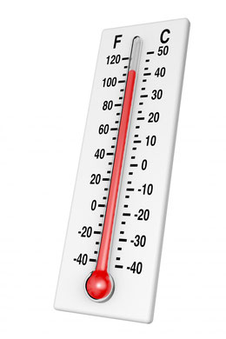

¿sabe qué es temperatura?

¿ha escuchado temperaturas con números positivos?

¿ha escuchado temperaturas con números negativos?

Los números enteros nos proporcionan información de este y otras situaciones de la vida real

Bibliografía:

Matemáticas 7 TODOS POR UN NUEVO PAIS pagina 18 y 19 (puede descargarlo por internet)

**Explicación**: para establecer relaciones de mayor o menor entre números enteros, se utiliza la recta numérica así:

Se localizan los números en la recta numérica

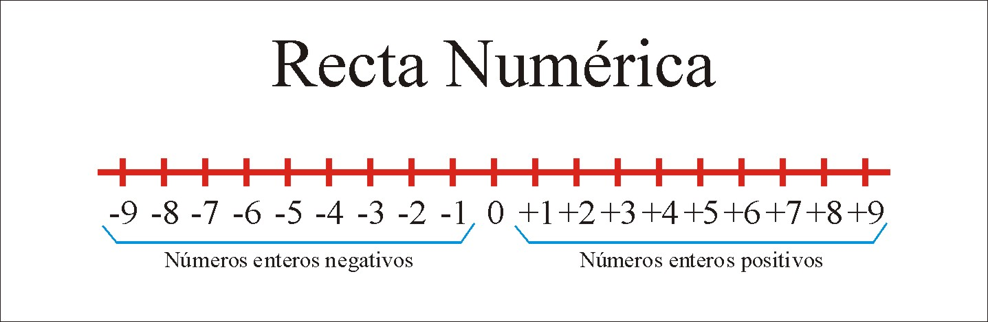

todo número que este localizado a la derecha de otro siempre es mayor, el signo de mayor es ›

ejemplos

+9 es mayor que +5 y se simboliza 9 › 5

+3 es mayor que +1 y se simboliza 3 › 1

Todo numero positivo es mayor que un número entero negativo

+2 es mayor que -2 y se simboliza 2 › -2

+4 es mayor que -9 y se simboliza 4 › -9

Todo número que este localizado a la izquierda de otro número siempre es menor, el signo de menor es ‹

ejemplos

-9 es menor que -5 y se simboliza -9 ‹ -5

-3 es menor que -1 y se simboliza -3 ‹ -1

todo numero negativo es menor que uno positivo

-8 es menor que +4 y se simboliza -8 ‹ +4

-7 es menor que +1 y se simboliza -7 ‹ +1

Ejercicios:

Represente cada pareja de números enteros en la recta numérica y escribe › o ‹, según cada caso

1. 10 ____ -6
2. 1 ____ -15
3. 3 ____ -3
4. -12 ____ -23
5. -16 ____- 11
6. 0 ___ -6
7. 1 ____ 25
8. 21 ____ 32
9. 12 ___ - 14
10. 30 ____ -15

Foro: